รายงานการปฏิบัติราชการประจำเดือน ตุลาคม 2568
ประจำปีงบประมาณ พ.ศ.2569
ด่านตรวจคนเข้าเมืองท่าอากาศยานหาดใหญ่

1. งานสืบสวนปราบปราม
22 ต.ค.68
เมื่อวันที่ 22 ต.ค.2568 เวลา 10.30 น. ด.ต.อภิสิทธิ์ สิทธิพันธ์ ผบ.หมู่ ด่าน ตม.ทอ.หาดใหญ่ ร่วมบูรณาการกับหน่วยภายใน ทอ.หาดใหญ่ EOD, สห.ทอ.กองบิน 56, ตำรวจท่องเที่ยว และ เจ้าหน้าที่ด่านควบคุมโรค ร่วมกันตรวจสอบ สังเกตการณ์ภายในและภายนอก อาคารของท่าอากาศยานหาดใหญ่ เพื่อป้องกันและปราบปรามการก่ออาชญากรรมจากผู้ไม่หวังดี

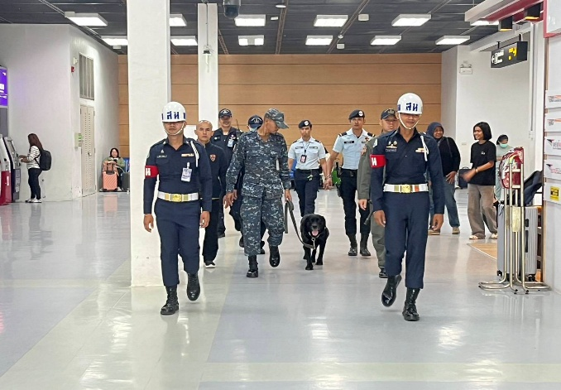
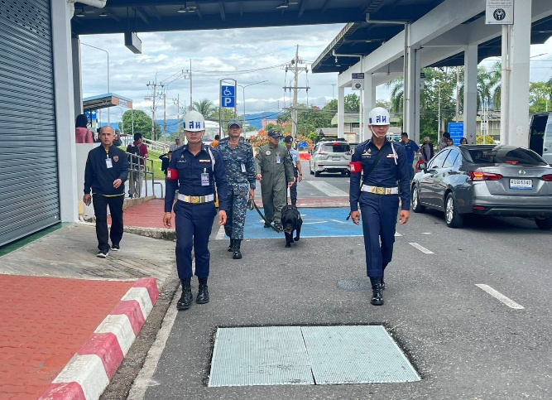

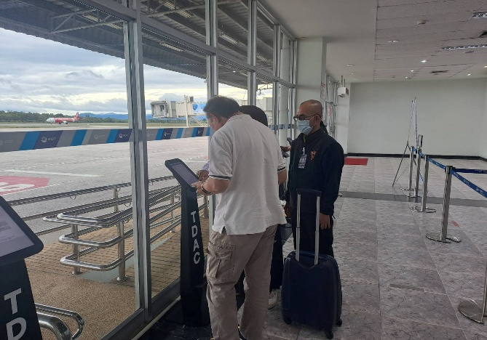
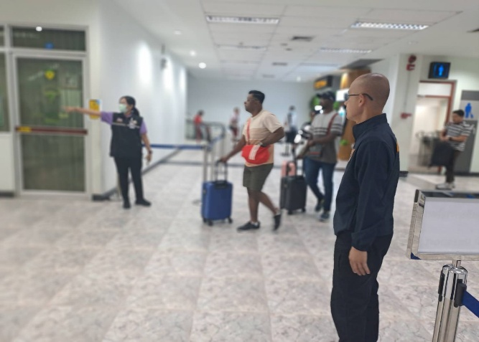

23 ต.ค.2568

เมื่อวันที่ 23 ต.ค.2568 เวลา 14.20 น. ร.ต.อ.กฤดกานต์ กฤษณะพันธ์ รอง สว.ด่าน ตม.ทอ.หาดใหญ่ พร้อมข้าราชการตำรวจในสังกัด ชุดสืบสวนปราบปราม ดำเนินการ ตามกรอบอำนาจ ปฏิเสธการเข้าเมือง ตาม พ.ร.บ.คนเข้าเมือง พ.ศ.2522 มาตรา 12 (9) ผู้โดยสารสัญชาติจีน จำนวน 1 ราย เดินทางมาจากประเทศมาเลเซีย โดยสายการบิน Batik Air เที่ยวบิน OD588 ณ บริเวณจุดตรวจขาเข้าระหว่างประเทศ อาคารผู้โดยสาร ท่าอากาศยานหาดใหญ่ อ.คลองหอยโข่ง จว.สงขลา
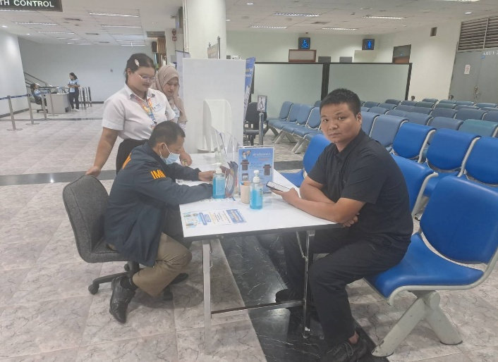
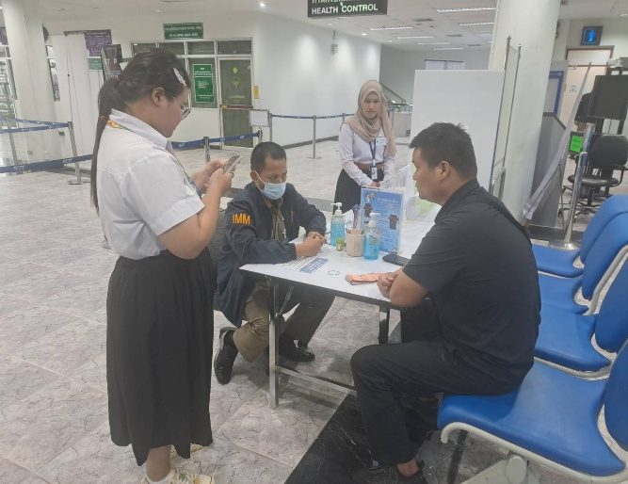

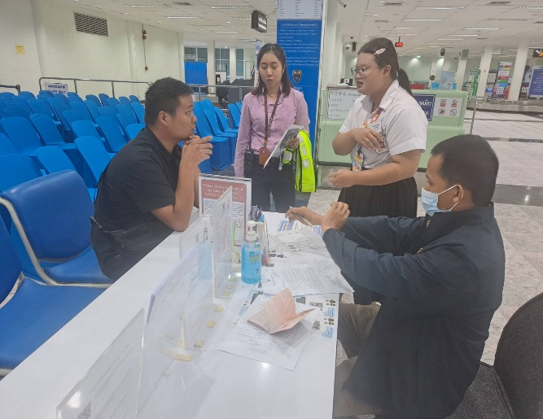
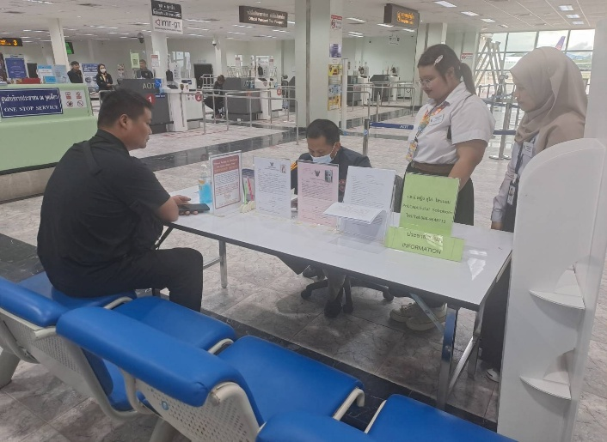

29 ต.ค.2568

เมื่อวันที่ 29 ต.ค.2568 เวลา 19.00 น. ร.ต.อ.กฤดกานต์ กฤษณะพันธ์ รอง สว.ด่าน ตม.ทอ.หาดใหญ่ พร้อมข้าราชการตำรวจในสังกัด ชุดสืบสวนปราบปราม ดำเนินการตามกรอบอำนาจตามที่ได้รับแจ้งว่า มีผู้โดยสาร สัญชาติไทย จำนวน 7 ราย ถูกส่งกลับหลังจากพ้นโทษ จากประเทศมาเลเซีย โดยสายการบิน Airasia เที่ยวบิน FD309 ณ บริเวณจุดตรวจขาเข้าระหว่างประเทศ อาคารผู้โดยสาร ท่าอากาศยานหาดใหญ่ อ.คลองหอยโข่ง จว.สงขลา
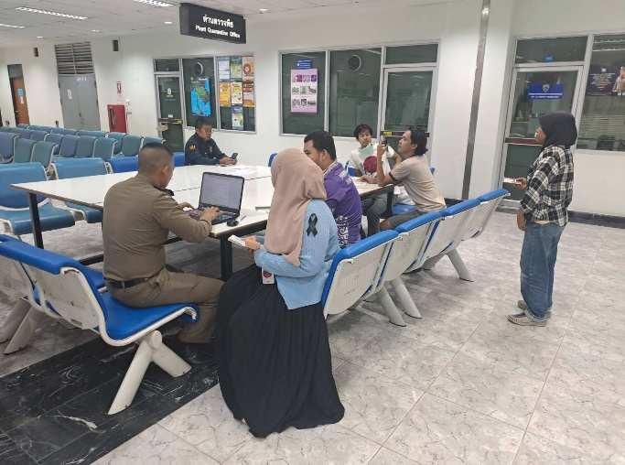
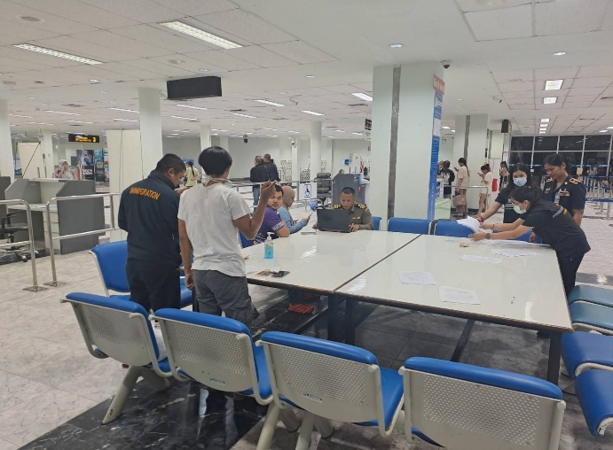

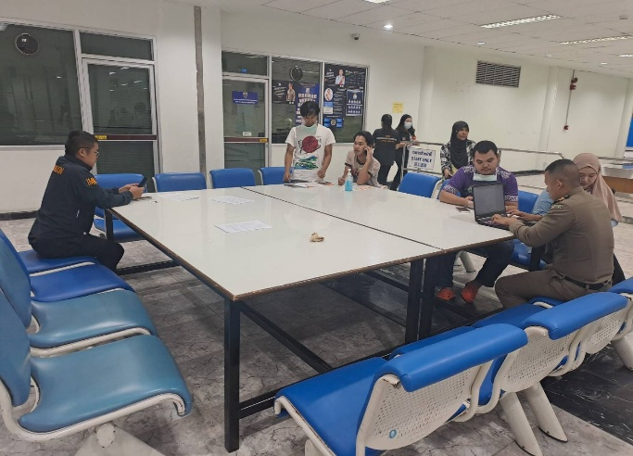
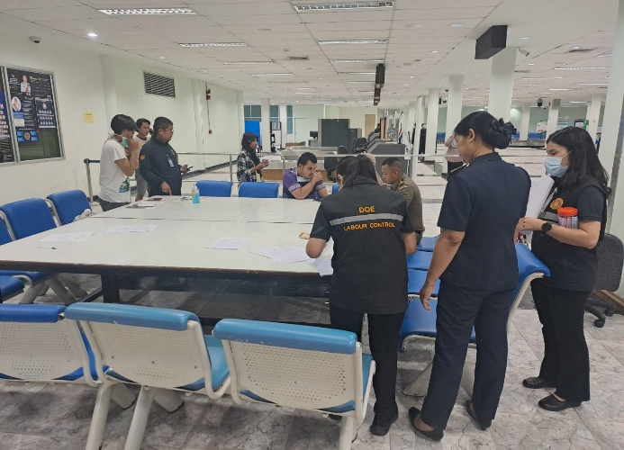

2.งานบริการคนต่างด้าว

- ด่าน ตม.ทอ.หาดใหญ่ ไม่มีการปฏิบัติภารกิจนี้ แต่อย่างใด -

3. งานตรวจบุคคลและยานพาหนะ
2 ต.ค.2568
เมื่อวันที่ 2 ต.ค.2568 เวลา 13.00 น. ร.ต.อ.หญิง จันทรกานต์ พรหมเหมือน รอง สว.ด่าน ตม.ทอ.หาดใหญ่ พร้อมข้าราชการตำรวจงานตรวจบุคคลและยานพาหนะ ดำเนินการตรวจเที่ยวบินส่วนตัว ของบริษัท ไทย เอเวชั่น เซอร์วิส เส้นทาง หาดใหญ่ - โกตาบารู ณ บริเวณจุดตรวจขาเข้าระหว่างประเทศ ชั้น 1 อาคารผู้โดยสาร ท่าอากาศยานหาดใหญ่ อ.คลองหอยโข่ง จว.สงขลา
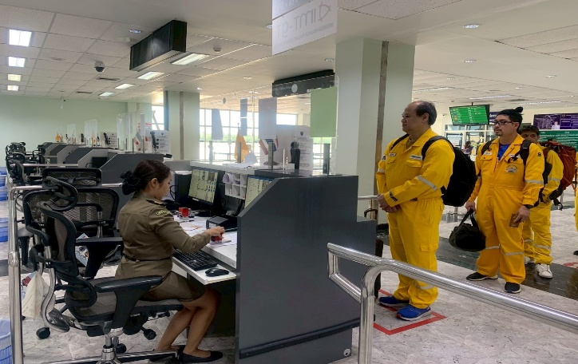
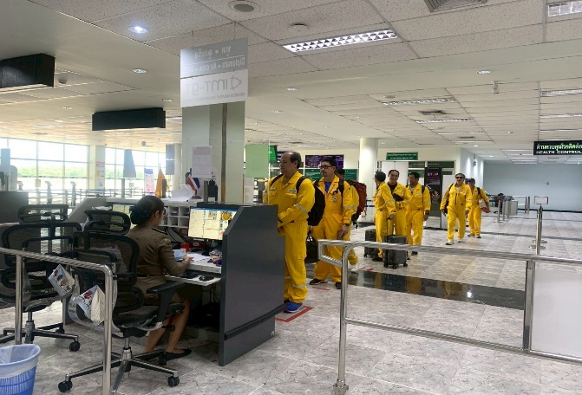

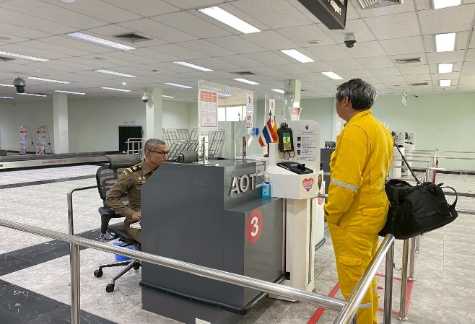
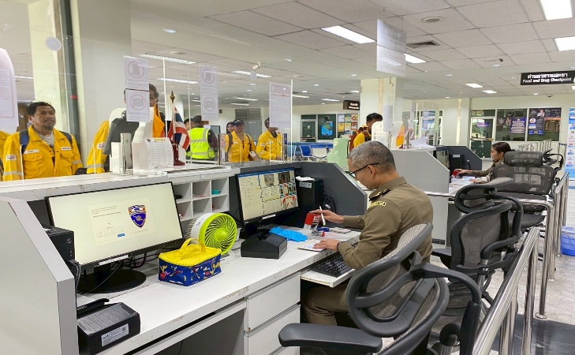

2 ต.ค.2568
เมื่อวันที่ 2 ต.ค.2568 เวลา 09.30 น. ด.ต.อภิศักดิ์ จงรักษ์ ผบ.หมู่ ด่าน ตม.ทอ.หาดใหญ่ เข้าร่วมประชุมติดตามความคืบหน้าและเตรียมการจัดการแข่งขันกีฬาซีเกมส์ ครั้งที่ 33 พ.ศ.2568 ณ ห้องประชุม 1 ชั้น 5 ศาลากลางจังหวัดสงขลา อ.เมืองสงขลา จว.สงขลา

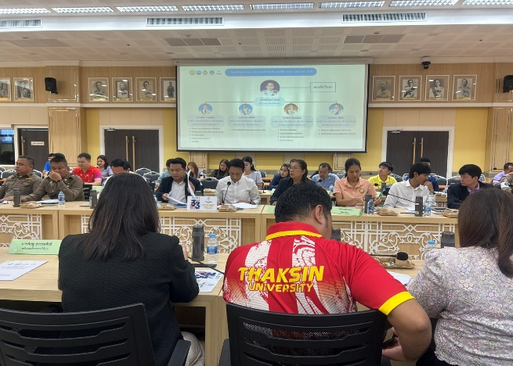
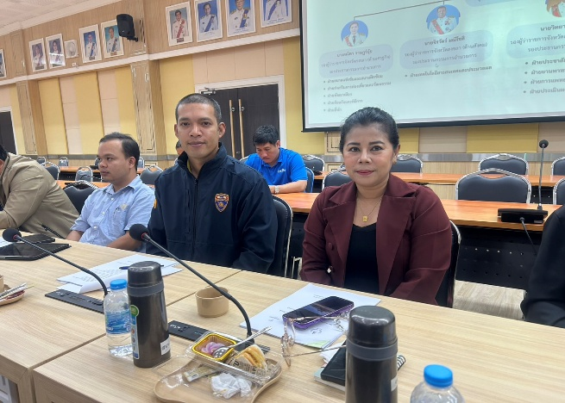

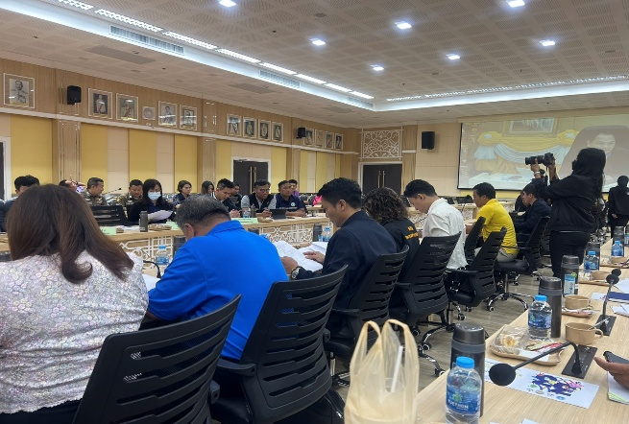
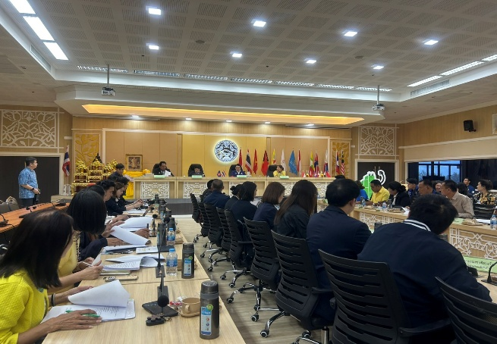

7 ต.ค.2568
เมื่อวันที่ 7 ต.ค.2568 เวลา 13.15 น. ร.ต.อ.หญิง จันทรกานต์ พรหมเหมือน รอง สว.ด่าน ตม.ทอ.หาดใหญ่ พร้อมข้าราชการตำรวจงานตรวจบุคคลและยานพาหนะ ดำเนินการตรวจเที่ยวบินส่วนตัว ของบริษัท ไทย เอเวชั่น เซอร์วิส เส้นทาง หาดใหญ่ - โกตาบารู ณ บริเวณจุดตรวจขาเข้าระหว่างประเทศ ชั้น 1 อาคารผู้โดยสาร ท่าอากาศยานหาดใหญ่ อ.คลองหอยโข่ง จว.สงขลา

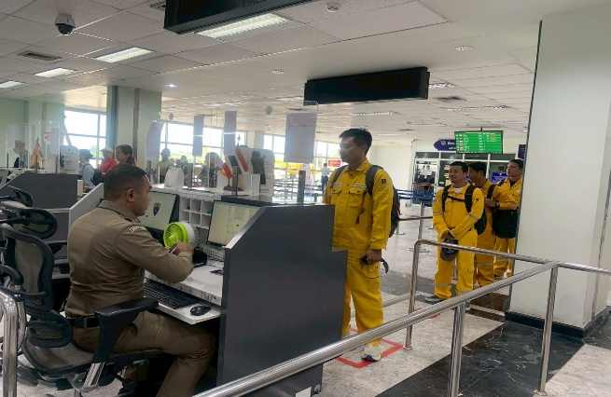
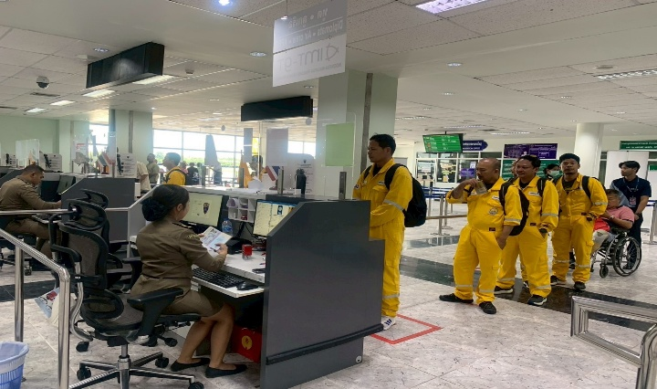

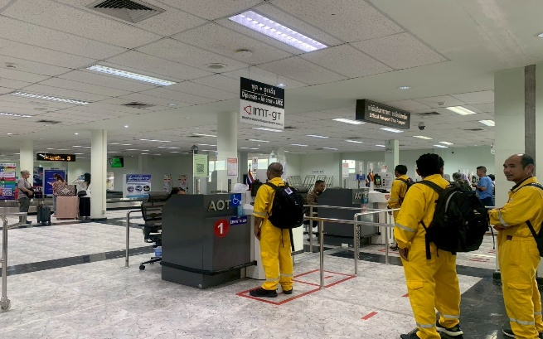
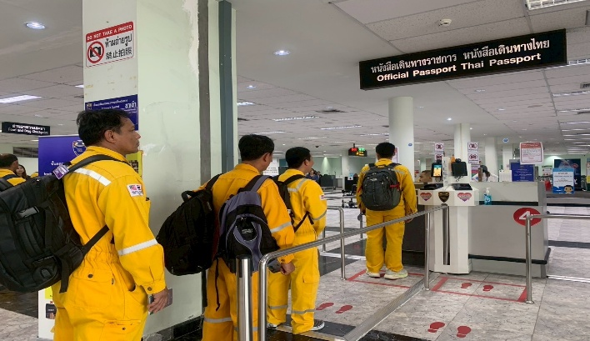

9 ต.ค.2568
เมื่อวันที่ 9 ต.ค.2568 เวลา 13.00 น. ร.ต.อ.หญิง จันทรกานต์ พรหมเหมือน รอง สว.ด่าน ตม.ทอ.หาดใหญ่ พร้อมข้าราชการตำรวจงานตรวจบุคคลและยานพาหนะ ดำเนินการอำนวยความสะดวก นักกีฬาและเจ้าหน้าที่ที่เข้าร่วมแข่งขันกีฬาปันจักสีลัต South East Asia Pencak Silat Championship (The 33rd Pre SEA Games 2025) ซึ่งเดินทางมาด้วยเที่ยวบิน FD 309, TR 632 และ TR 698 ณ บริเวณ จุดตรวจขาเข้าระหว่างประเทศ ชั้น 1 อาคารผู้โดยสาร ท่าอากาศยานหาดใหญ่ อ.คลองหอยโข่ง จว.สงขลา
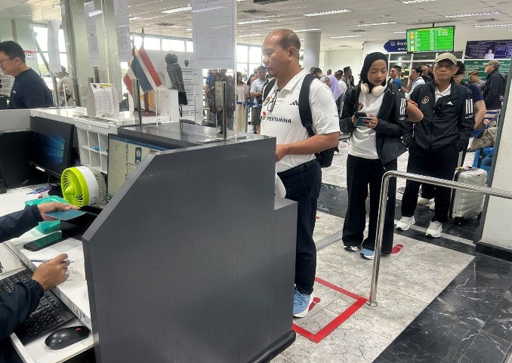
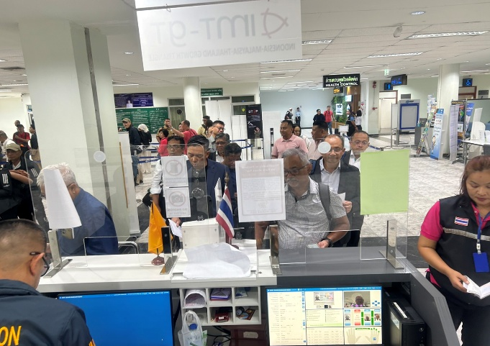

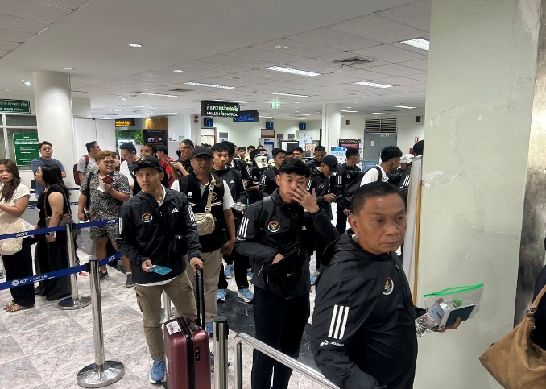
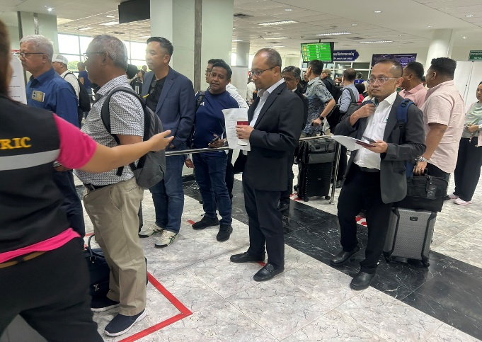

16 ต.ค.2568
เมื่อวันที่ 16 ต.ค.2568 เวลา 09.00 น. ร.ต.อ.กฤดกานต์ กฤษณะพันธ์ รอง สว.ด่าน ตม.ทอ.หาดใหญ่ เข้าร่วมประชุมคณะกรรมการรักษาความปลอดภัย ณ ท่าอากาศยานหาดใหญ่ ครั้งที่ 3/2568 ณ ห้องประชุม 1 ชั้น 2 อาคารสำนักงาน ท่าอากาศยานหาดใหญ่ อ.คลองหอยโข่ง จว.สงขลา

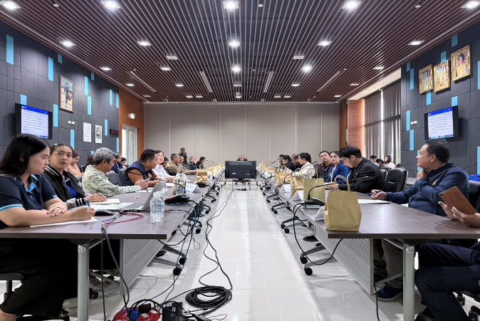
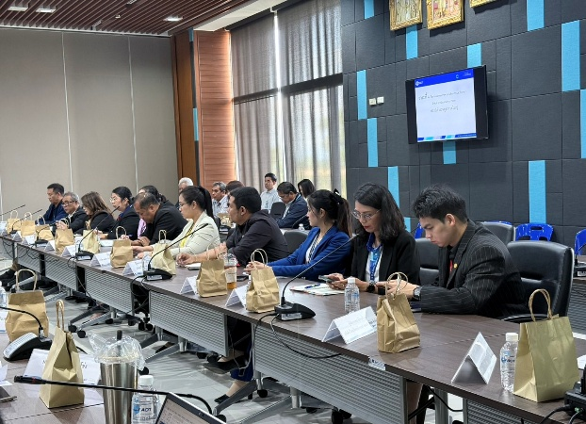

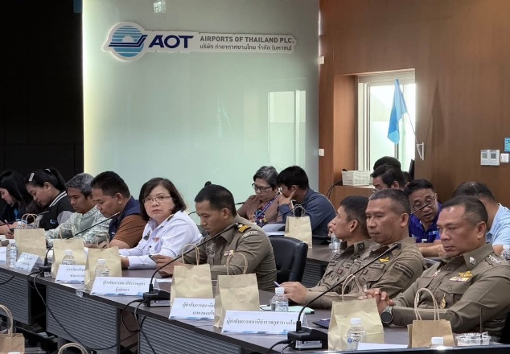
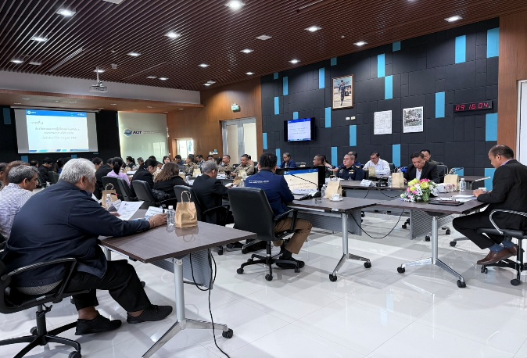

4. งานอำนวยการ/ธุรการ
1 ต.ค.2568
เมื่อวันที่ 1 ต.ค.2568 เวลา 13.00 น. ร.ต.อ.หญิง วันเพ็ญ ซ้วนเล้ง รอง สว.ฯ รรท.สว.ด่าน ตม.ทอ.หาดใหญ่ เข้าร่วมเฝ้าฟังการประชุมรับมอบนโยบายการบริหารราชการของ นรม. และ ผบ.ตร. ผ่านระบบ Zoom Meeting ณ ห้องประชุม ด่าน ตม.ทอ.หาดใหญ่ ชั้น 2 อาคารที่ทำการ ด่าน ตม.ทอ.หาดใหญ่ อ.หาดใหญ่ จว.สงขลา
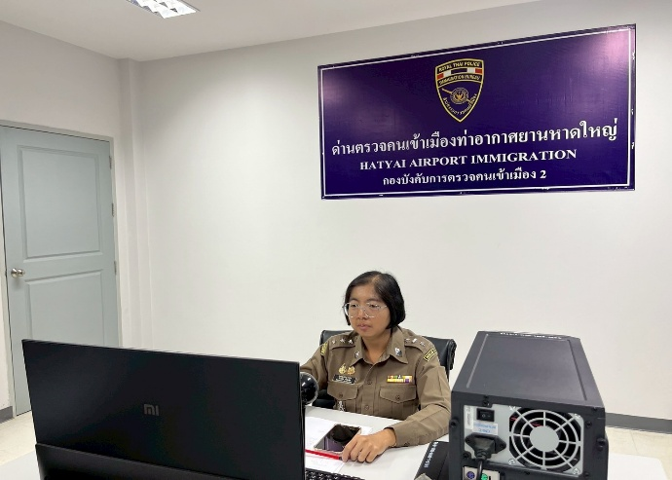
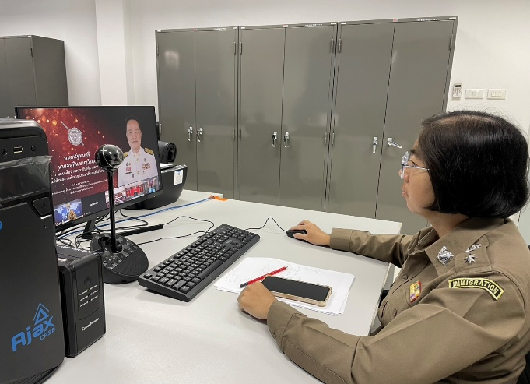

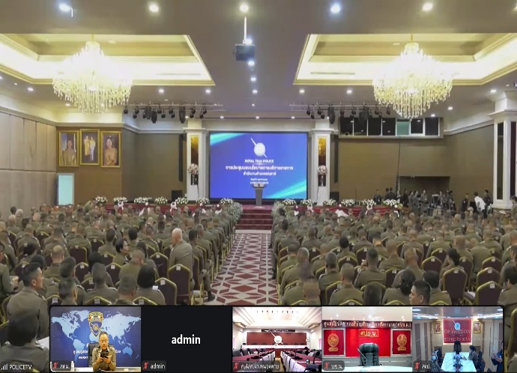
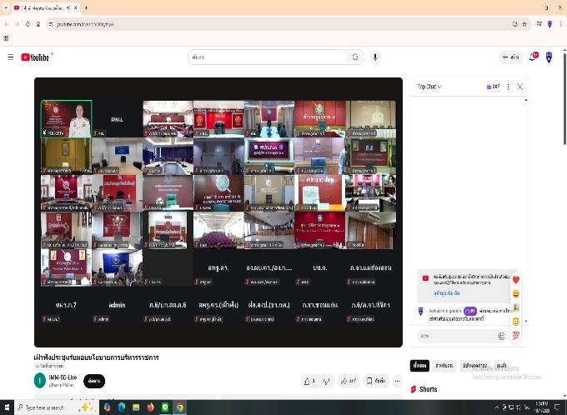

7 ต.ค.2568
เมื่อวันที่ 7 ต.ค.2568 เวลา 10.00 น. พ.ต.ท.สราวุธ นพกาศ สว.ด่าน ตม.ทอ.หาดใหญ่ ถ่ายทอดนโยบายข้อกำชับ และข้อสั่งการ ของ ผบ.ตร., ผบช.สตม. และ ผบก.ตม.2 ให้แก่ข้าราชการตำรวจในสังกัด ด่าน ตม.ทอ.หาดใหญ่ ในการประชุมบริหาร ด่าน ตม.ทอ.หาดใหญ่ ครั้งที่ 10/2567 ณ ห้องประชุม ด่าน ตม.ทอ.หาดใหญ่ ชั้น 2 อาคารที่ทำการ ด่าน ตม.ทอ.หาดใหญ่ อ.หาดใหญ่ จว.สงขลา
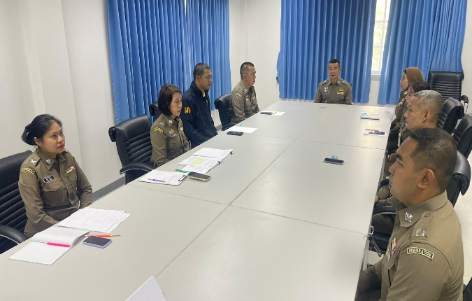
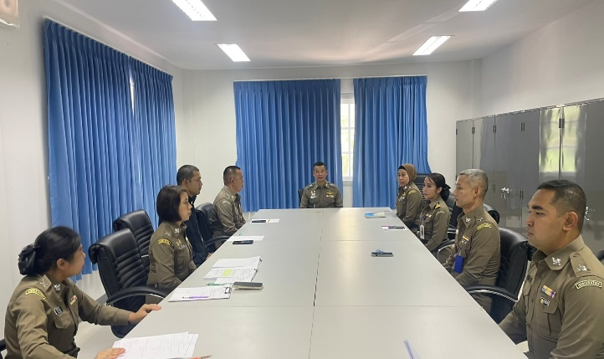

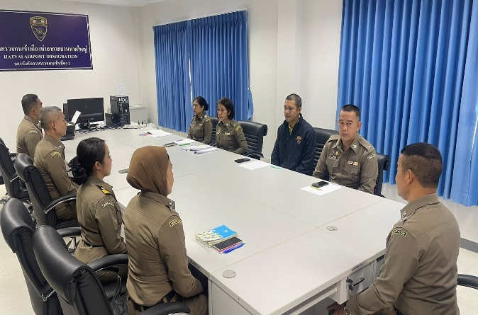
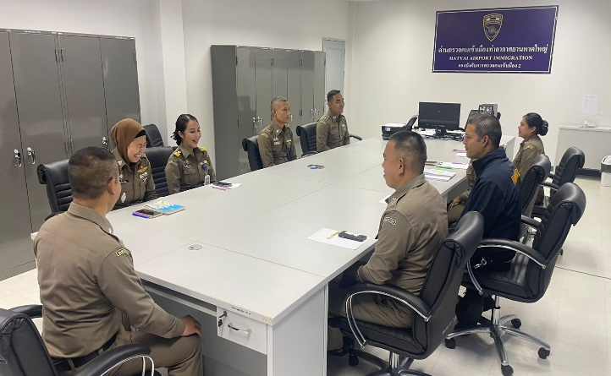

7 ต.ค.2568
เมื่อวันที่ 7 ต.ค.2568 เวลา 10.30 น. พ.ต.ท.สราวุธ นพกาศ สว.ด่าน ตม.ทอ.หาดใหญ่ เข้าร่วมประชุมมอบนโยบาย ผบก.ตม.2 ผ่านระบบ Zoom Meeting ณ ห้องประชุม ด่าน ตม.ทอ.หาดใหญ่ ชั้น 2 อาคารที่ทำการ ด่าน ตม.ทอ.หาดใหญ่ อ.หาดใหญ่ จว.สงขลา
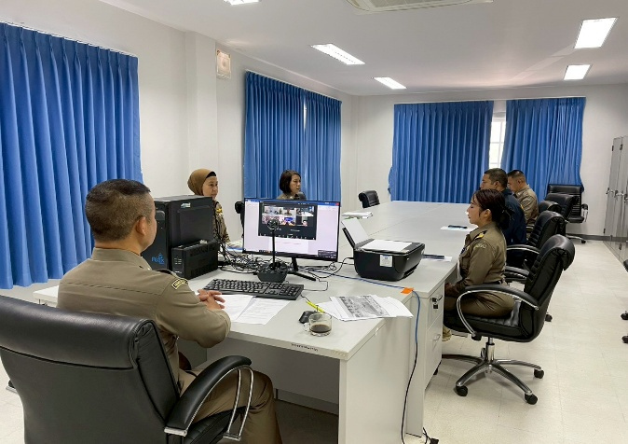
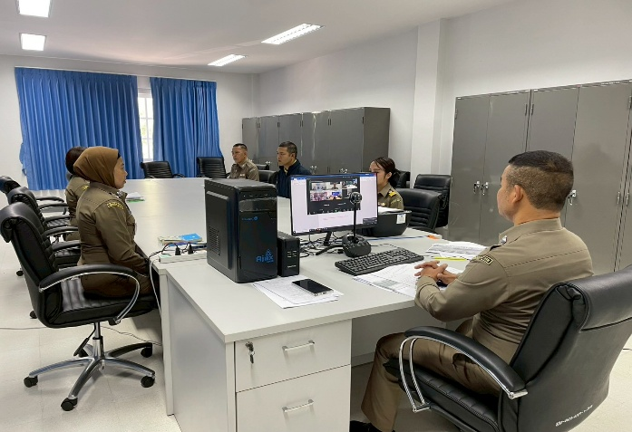

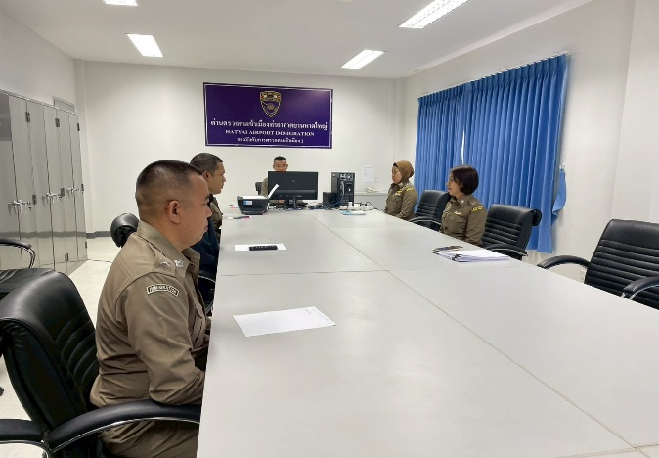
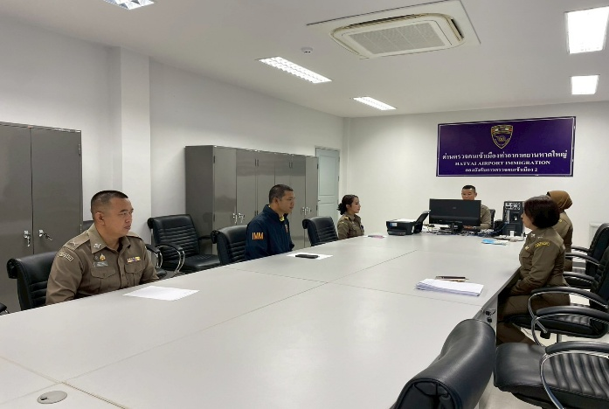

10 ต.ค.2568
เมื่อวันที่ 10 ต.ค.2568 เวลา 09.00 น. ร.ต.อ.หญิง วันเพ็ญ ซ้วนเล้ง รอง สว.ด่าน ตม.ทอ.หาดใหญ่ และ ร.ต.อ.หญิง สุไก่ โสบผอม รอง สว.ด่าน ตม.ทอ.หาดใหญ่ เข้าร่วมพิธีวางพวงมาลาน้อมรำลึกในพระมหากรุณาธิคุณ เนื่องในวันนวมินทรมหาราช ณ บริเวณหน้าห้องประชุม บก.ตม.6 อ.หาดใหญ่ จว.สงขลา

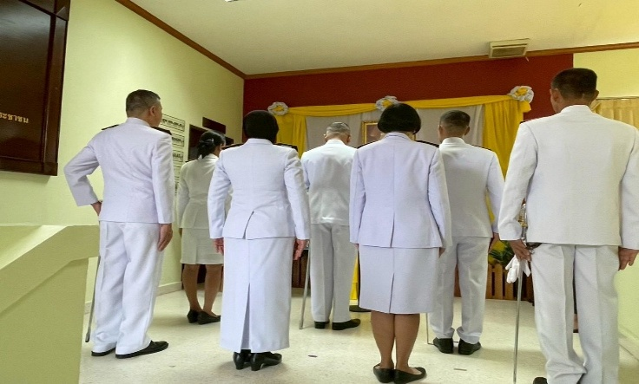
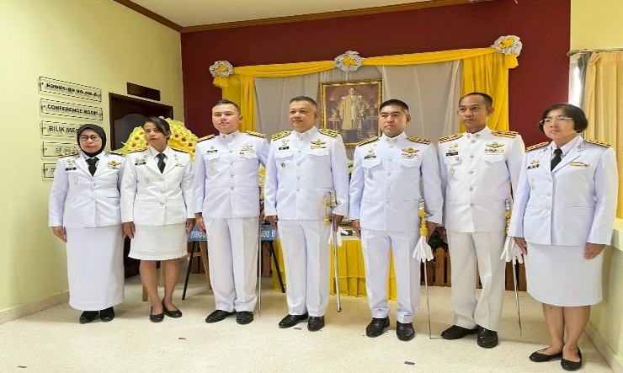

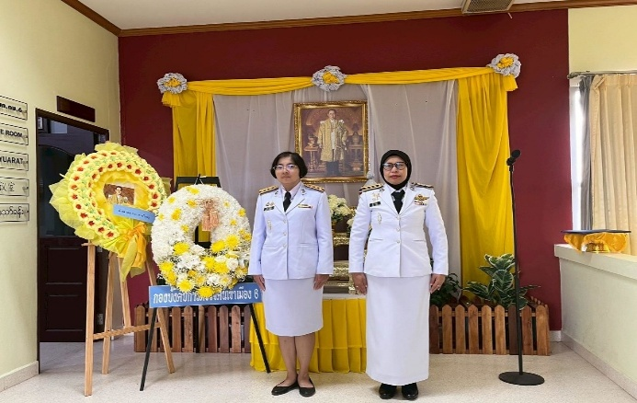
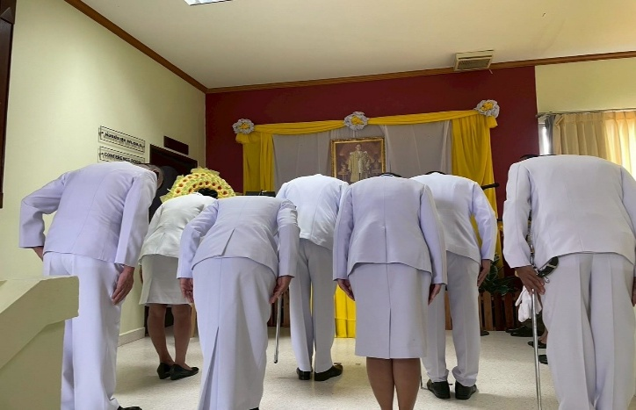

17 ต.ค.2568
เมื่อวันที่ 17 ต.ค.2568 เวลา 09.00 น. พ.ต.ท.สราวุธ นพกาศ สว.ด่าน ตม.ทอ.หาดใหญ่ และ ร.ต.อ.หญิง วันเพ็ญ ซ้วนเล้ง รอง สว.ด่าน ตม.ทอ.หาดใหญ่ เข้าร่วมกิจกรรมวันตำรวจ ประจำปี 2568 ณ บริเวณห้องรับรองชั้น 1 บก.ตม.6 อ.หาดใหญ่ จว.สงขลา

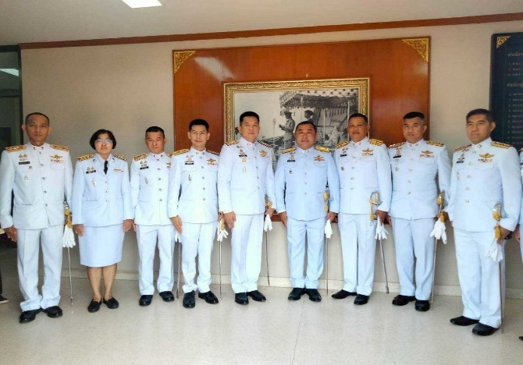
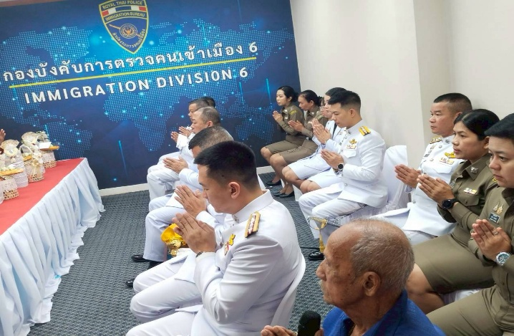
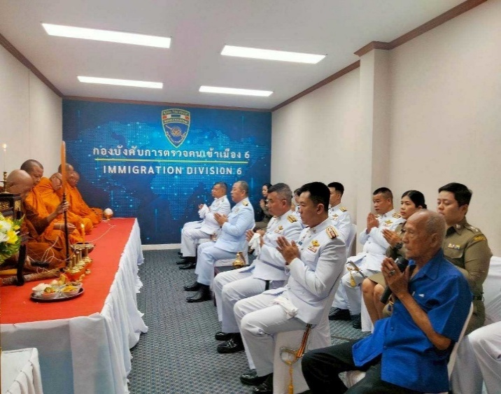
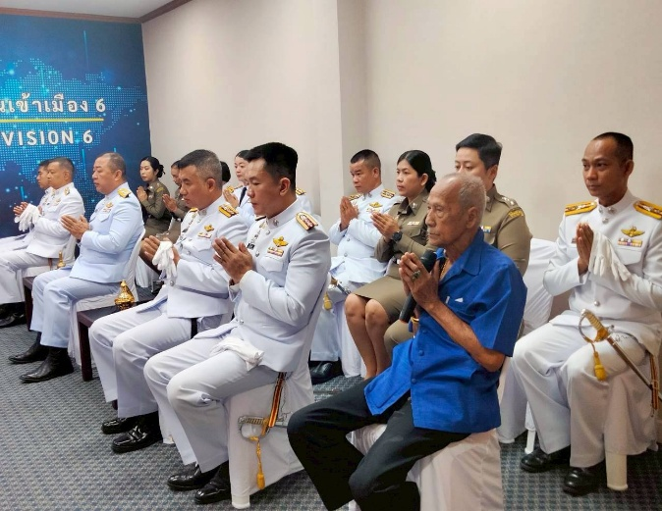

19 ต.ค.2568
เมื่อวันที่ 19 ต.ค.2568 เวลา 14.00 น. พ.ต.ท.สราวุธ นพกาศ สว.ด่าน ตม.ทอ.หาดใหญ่ และ ร.ต.อ.หญิง จันทรกานต์ พรหมเหมือน รอง สว.ด่าน ตม.ทอ.หาดใหญ่ เข้าร่วมการประชุมรับมอบนโยบาย พล.ต.ต.เชิงรณ ริมผดี รอง ผบช.ศ.ช่วยราชการ สตม. ผ่านระบบ ZOOM ณ ห้องประชุม ด่าน ตม.ทอ.หาดใหญ่ ชั้น 2 อาคารที่ทำการ ด่าน ตม.ทอ.หาดใหญ่ อ.หาดใหญ่ จว.สงขลา และ ห้องประชุมด่าน ตม.ทอ.หาดใหญ่ ชั้น 1 ขาเข้าระหว่างประเทศ อาคารผู้โดยสาร ท่าอากาศยานหาดใหญ่ อ.คลองหอยโข่ง จว.สงขลา
